

В-В. С.

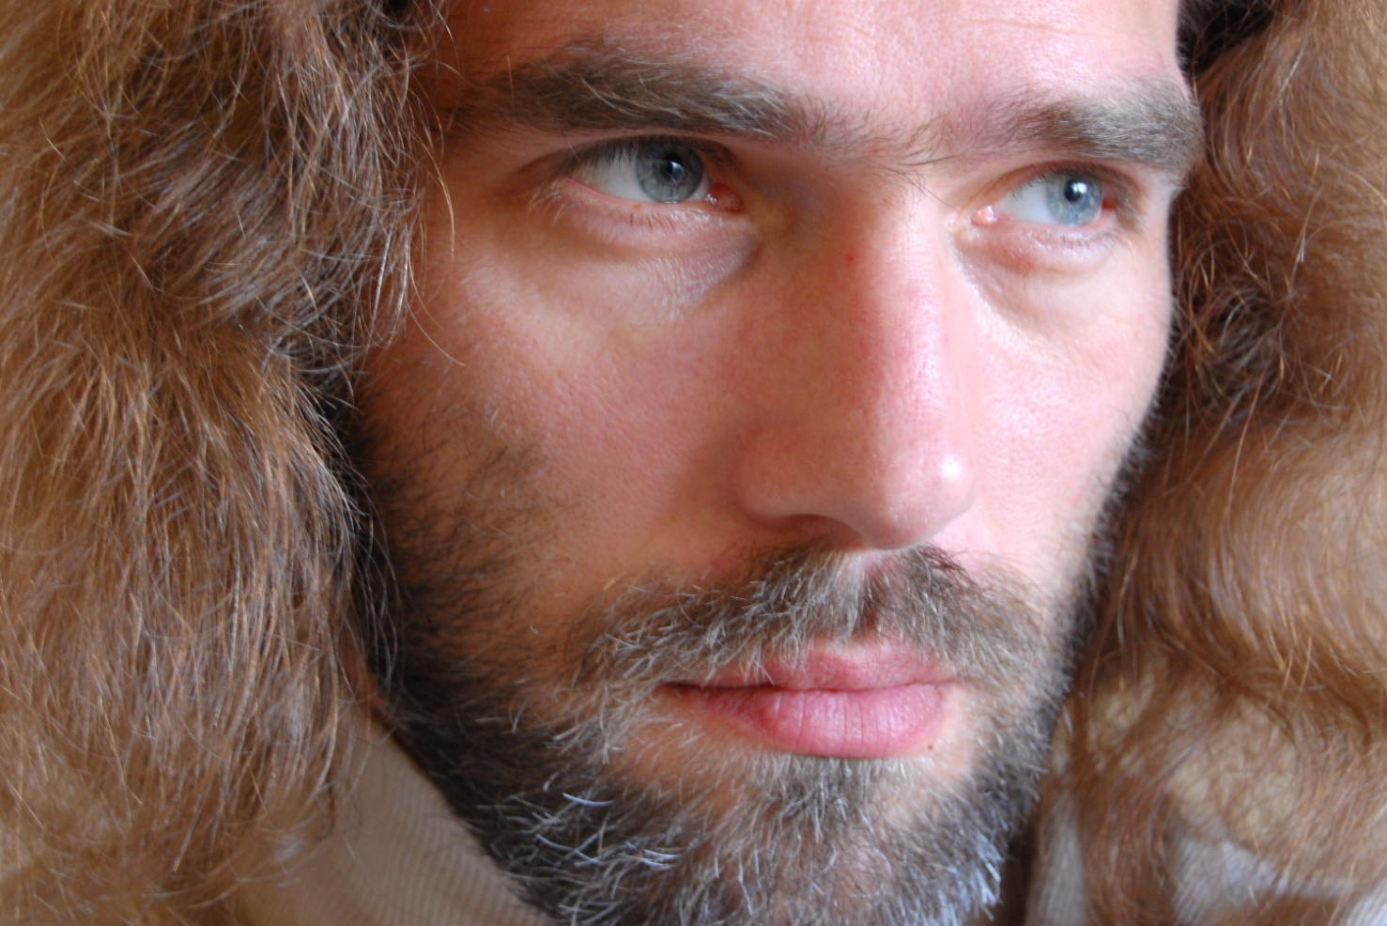

**Священник Украинской Православной Церкви**

**Протоиерей Сергий Валенский-Вяземский**

**Там, где вера есть,**

**есть всегда надежда...**

**Стихи**





**Киев 2011**

***Господи, благослови.***

***«…припадаю Твоей благости: помози ми грешному сие дело,***

***мною начинаемо, о Тебе Самем совершити,***

***во имя Отца и Сына и Святаго Духа. Аминь»***

*(молитва перед началом доброго дела)*

*Сердечные и краткие советы, и пожелания от всей души,*

*А также истины простые найдёте в этой книжечке вы для себя.*

*Прошу, не торопитесь её лишь пролистать,*

*Стишок один, за ним второй прочтите не спеша.*

*Писал я от души, с сердечной ласкою,*

*И пусть не всё, лишь несколько из этой книги строк*

*Помогут в жизни вам заплакать, улыбнуться, понять и осознать,*

*Как жить, как поступать и никогда не унывать,*

*И в сердце мир и радость сохранять,*

*Как душеньку спасать.*

*Простите и строго не судите за стихи,*

*А помяните грешного меня в своих святых молитвах.*

***(свящ. Сергий В-В.)***

**Плод же духа: любовь, радость, мир, долготерпение, благость, милосердие, вера, кротость, воздержание.**

**На таковых нет закона.**

(Послание к Галатам, гл. 5, стх. 22-23)

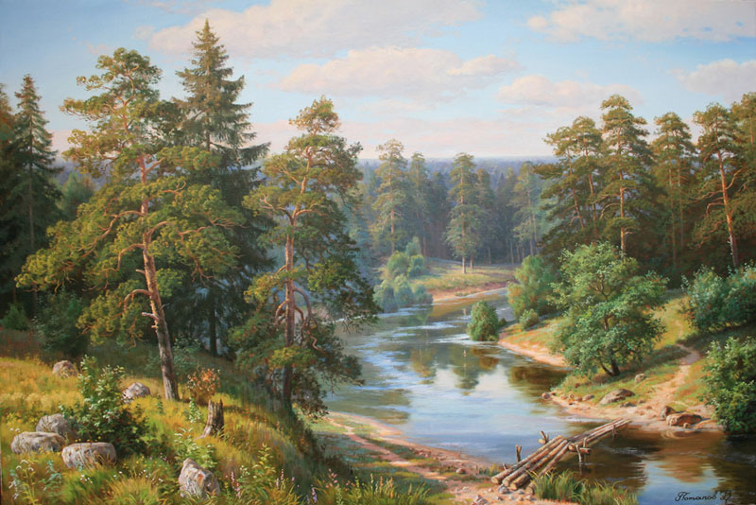

**Ангелы**

В небе Ангелы летают

И людей оберегают.

Молят Бога Доброго

Ангелы за всех,

Чтоб счастливы все были,

Чтоб жили все в любви.

Наши Ангелы святые,

Наши верные друзья.

**Добродетели**

Добродетели – пути

Ко спасению души,

Обладать должны мы ими,

Чтобы нам воистину всем стать

Божьим образом, подобием Его.

Вера, знание, надежда,

Верность, честность, доброта,

Послушание и благодарность,

Есть ещё, но всех не перечесть.

Добродетелями обладайте,

Будьте добрыми, друзья!



**Веруйте**

Веруйте, веруйте в Бога,

Ведь был сотворён человек,

Чтоб веровать в Доброго Бога.

Жить должен в вере человек,

В Сына Божия Христа,

Себя предавшего за нас,

И род наш возлюбивши.

Веруйте в Доброго Бога!

**Жизнь**

Дар Божий – жизнь,

Дар Божий – жить,

Боже, помилуй меня, за эту жизнь,

За жизненный мой крест,

По силам мне который дал.

Тебя благодарю, мой Добрый Бог,

Боже, помилуй меня.

Ты, Боже - жизнь,

Ты, Боже - свет,

Свет миру тёмному сему,

Хвала Тебе, хвала вовек!

Боже, помилуй меня.

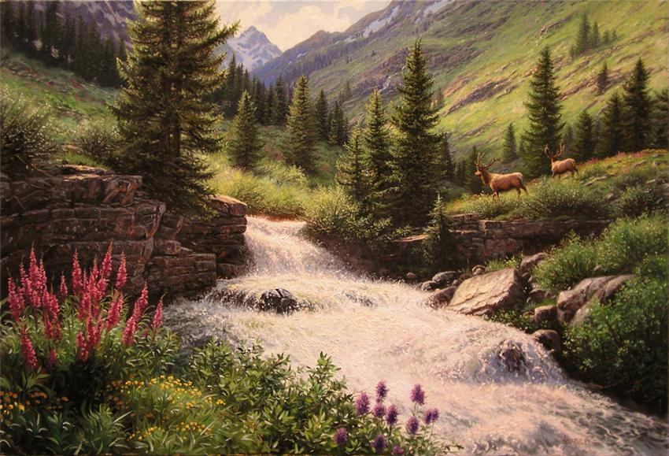

**Господи, помилуй**

Господи, помилуй, Спаси и сохрани,

Господи, помилуй, меня благослови,

В делах благих и добрых, Боже, помоги.

Господи, помилуй, в вере укрепи,

Силы дай мне, Боже, жизни крест нести.

Слава Тебе, Боже, за милости Твои.

**Ты береги**

Жизнь свою ты береги,

И Бог тебе поможет,

Жизнь свою цени,

И Бога за минутки

Жизни драгоценной

Хвали, благодари.

Ведь бережённую тобой

Единственную жизнь,

Бог бережёт и помогает жить.

Сокровище святое – жизнь,

Которое не купишь,

Ведь это – Божий дар,

Чудесный дар святой

Земному человеку.

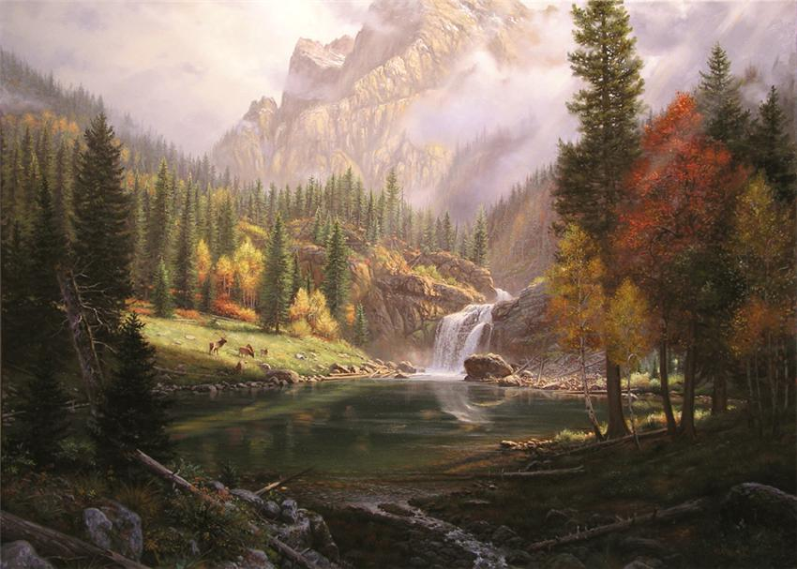

**Шелест листьев**

Шелест листьев на деревьях,

Тихий кроткий шёпот:

Молятся Создателю,

Славу воздают,

Воздают хвалу смиренно

Все деревья, что живут

И растут пред Богом.

**Если...**

Если счастливо хотим

Жить на этом свете,

Никому зла не должны

В этом мире делать.

Только добрые дела

Нужно людям делать.

Поступать мы так должны

С ближними своими,

Как хотим, чтоб с нами

Люди поступали.

Если счастливо хотим

В этом мире жить,

Зло добром мы побеждать

Дружно все должны.



**Будь ласковым**

Будь ласковым,

Будь добрым

С людьми, которые вокруг тебя,

Ведь обхождение c людьми такое,

С лаской, по любви,

Доброму угодно Богу.

**О Боге вспоминать**

Бога нужно чаще вспоминать,

Чем дышишь ты

Иль глазками моргаешь:

В молитве покаянной,

Перед началом дела своего,

А также и в хвалебной песне

Бога вспоминать.

И в радостях, и скорбях,

В биенье каждом сердца своего,

И в каждом миге жизни

О Боге нужно вспоминать.



**Будь верен**

Будь верен выбранному ты пути,

И к жизни не теряй ты интерес.

Живи, ведь это главное,

Ведь нужно жить, и выжить надо.

Живи, и места пусть не будет

В жизни предрассудкам.

Будь верен выбранному

Доброму пути.

**Грустно тебе**

Грустно тебе, не печалься,

Грустно тебе, не тоскуй,

К Богу молитву тихонечко

В сердце своём прочитай:

«Боже, помилуй меня,

Боже, помилуй меня».

И грусть, как снег на солнышке растает,

И радостно душе, и ты уж не скучаешь.

Ведь с Богом ты

Буквально говорил,

А с Богом грустно не бывает.

Втори в сердечке ты своём:

«Боже, помилуй меня,

Боже, помилуй меня».

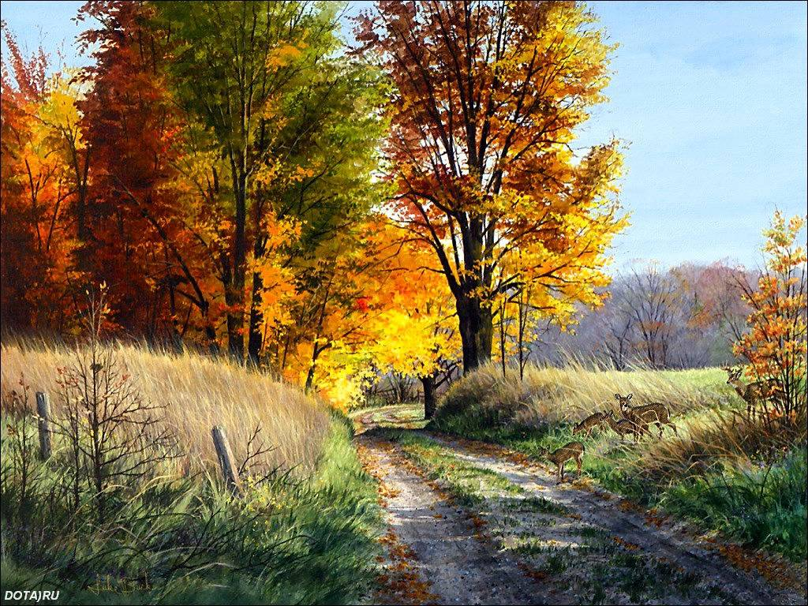

**С Богом**

С Богом жить –

В блаженстве быть душе,

С Богом быть –

Чего ещё душе желать.

Бог и в сердце,

Бог в душе –

Счастлив человек вовек!

**Звёздочки**

Звёздочки зажглись на небе -

Это Ангелы за нас свечечки зажгли,

Милосердному Творцу молятся о нас.

Много-много звёзд на небе –

Это Ангелы всю ночь молятся о нас,

Чтоб жили мы счастливо,

Чтоб жили хорошо.

Звёздочки горят,

Словно свечечки пред Богом -

Это Ангелы для нас

Звёздочки зажгли.

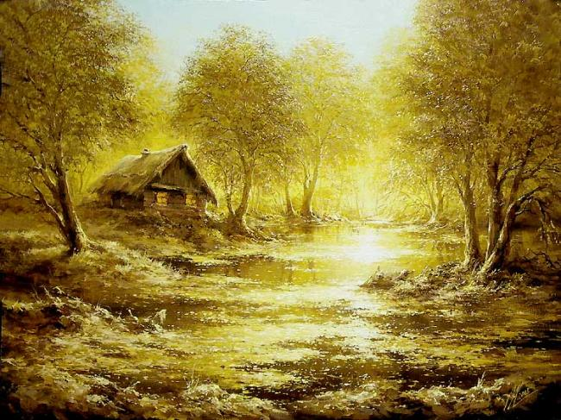

**Молитва**

Молитва – это разговор

Души с Творцом,

И лишь в молитве

Душе спокойно, хорошо.

Молитва лечит, исцеляет,

И лишь в молитве утешается душа,

Мир и радость обретает вновь.

Когда помолится душа сердечно,

Она счастливая и светлая душа.

**Священное Писание**

Священное Писание читая,

Разум просвещаем, сердце очищаем,

На путь спасения себя мы направляем.

Священное Писание читая,

Мы жизни учимся, мы учимся любить,

Прощать, терпеть, надеяться и верить,

Мы учимся, как жить,

Хотя у многих за спиной

Уж не один десяток лет;

И как награду, получить

Спасение души у Бога.

Священное Писание читая,

Стремитесь жить,

Как учит Бог в Писании Святом.

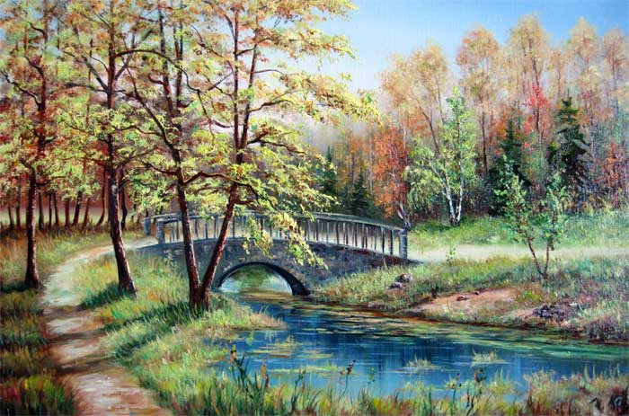

**Вера**

Там, где Вера есть,

Есть всегда Надежда,

А Любовь – венец, нашей жизни сей.

Не теряйте Веру никогда,

И Надежда не оставит вас,

И Любовь поможет в трудную минуту.

С Надеждой есть уверенность

В исходе добром наших душ.

Едины Вера и Надежда, и Любовь.

**Смертный час**

Каждого из нас

Ждёт смертный час,

И нам не избежать

Минуты смертной,

Когда душа от тела отделится.

Для праведника смерть

Есть день венчания души,

А смерть для грешника –

Суровый приговор.

Порою смерть

Есть состояние души,

И силой своей веры

Должны мы победить

Врага на имя «смерть».



**Помолись**

Помолись, и ты увидишь,

Что всё изменится вокруг.

Помолись, и душа преобразится

В свете Милосердного Христа.

Помолись, будь ты в радости

Или в тоске.

Помолись, и ты сей мир увидишь

Иными, ясными глазами.

**Истина**

Истина лишь только в Боге,

Сред человеков нет её.

Хочешь истину узнать?!

Веруй без сомнений.

Бог по милости Своей

Истину святую

Даст тебе узнать.

Только ты не торопись,

Спешке здесь не место,

Жизнь свою

Придётся посвятить

Вере, Богу,

Для обретения

Истины святой.



**Свой путь**

Господи, помилуй, Господи, прости.

Господи, дай силы крест свой донести.

И не упасть на жизненном своём пути,

Но вновь подняться,

И пробавити[1] свой путь

Ко Спасителю земли.

**Сделаем добро**

Сделаем добро, дабы благо было нам,

Не только тем, кто любит нас

Или добром нас греет,

Но и тому, кто недруг нам,

Кто зла желает и погибель.

Милость сотворим себе,

Душе многострадальной тем,

Что милость ближнему окажем

И сделаем ему добро.

По-доброму со всеми

Будем поступать,

И будет добрым к нам Господь,

И милостив Он будет к нам.

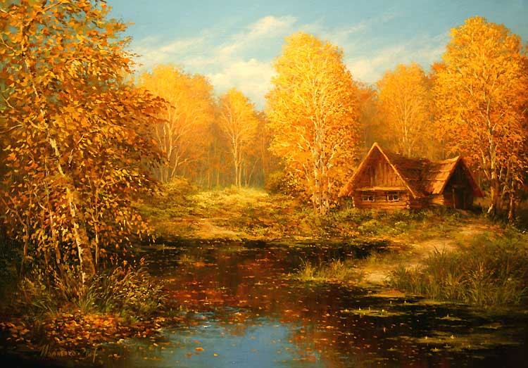

**...от греха**

Мертвеет сердце и душа,

И ум мертвеет от греха,

А это смерть, которая рождает смерть

Всего того, что окружало сердце, душу,

Что окружало тело, ум.

**Любовь**

Любовь – святая добродетель.

Любить – великий Божий дар.

Кто любит, счастлив на века.

Любви все трудности подвластны.

Из-за любви мы все живём,

И по любви должны мы жить,

Как трудно не было бы нам.

С любовью можно всё преодолеть,

Любовь – дар Божий человеку.

В любви мы счастье обретаем,

Которое так долго ищет человек.

Любовь – великая святая добродетель.

Любовь – венец спасения души.

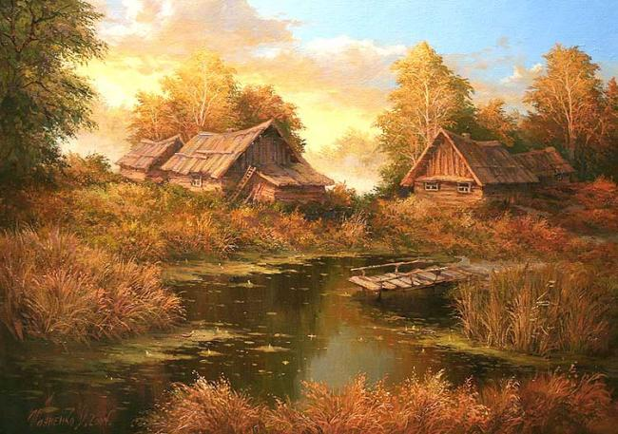

**Бог в разуме, сердце и душе**

Имейте Бога в разуме своём,

Имейте Бога в сердце и душе,

А не на кончиках яз**ы**ќов льстивых,

А не на кончиках лукавых язык**о**в́.

**Надо жить**

Надо жить, любить, бороться,

Не отчаиваться и не унывать,

Никогда не падать духом,

Крепким быть, терпеть, прощать.

Надо жить, чтоб души наши

Были Богом спасены.

Трудно в жизни, есть неправда,

Зло, предательство, обман -

Всё нам нужно претерпеть.

С Божьей помощью нам жизнь

Надо жить и быть счастливым,

Надо с Богом быть всегда,

И Господь нас не оставит

В этом мире никогда.

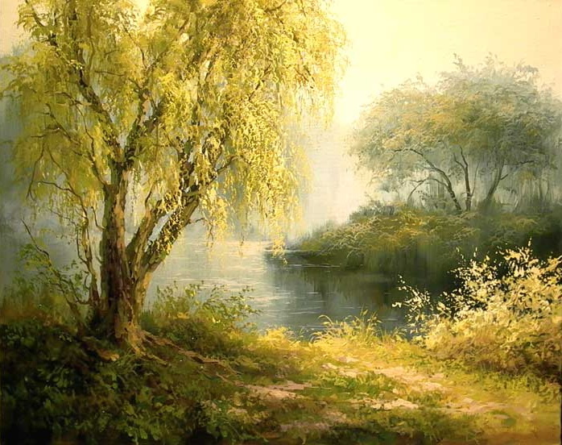

**Жизнь, как свеча**

Свеча горит, и сердце бьётся человека;

Свеча сгорает, и сердце бьётся

Уж в последний раз;

Свеча сгорела – жизнь прошла,

Ну а душа у нас бессмертна,

Она осталась жить.

И вновь свеча горит,

Свеча души – она бессмертна,

Как и душа бессмертна остаётся жить.

**Покаяние**

Покаяние в грехах

Очень нужно, очень важно.

Покаяние - ведь это осознание грехов,

И пред Богом во слезах

Всё сказать и без утайки.

Покаяние - ведь это исправление себя.

Покаяние на деле,

И в душе, и в жизни надо применять.

«Боже, милостив нам буди,

Грешным, окаянным,

Боже, нас очисти грешных

И помилуй нас».

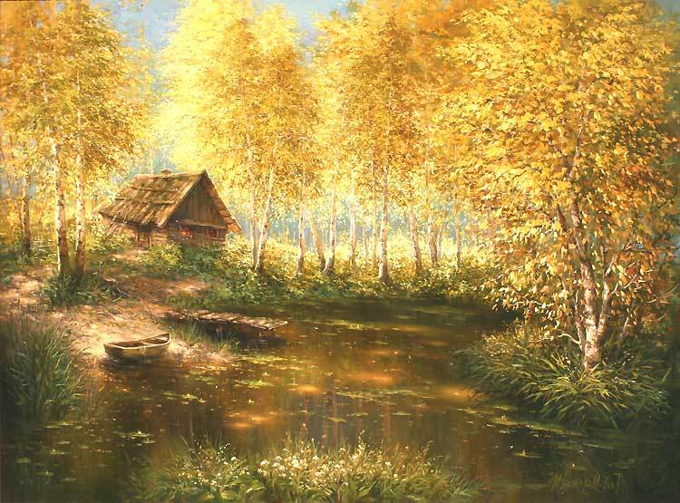

**Души лекарство**

Душа моя одолена пороками греха,

И излеченье ей –

Любовь, терпенье, доброта,

Творить добро, не ожидая платы,

И плата наша – Милость Божья.

Цена тому – спасение души

И вечное блаженство

Во Царствии Небесного Отца.

**Святые**

Все те, кто жили на земле,

И праведною жизнью Богу угодили,

Святыми Божьими людьми

Теперь их называем.

Они на небе пребывают

С Богом Добрым молятся Творцу,

Тем самым помогая

Живущим на земле.

«Святые Божьи люди:

Угодники, пророки,

Апостолы, блаженные

И праведные все,

О нас вы Господа молите,

Сердечно просим, молим вас».

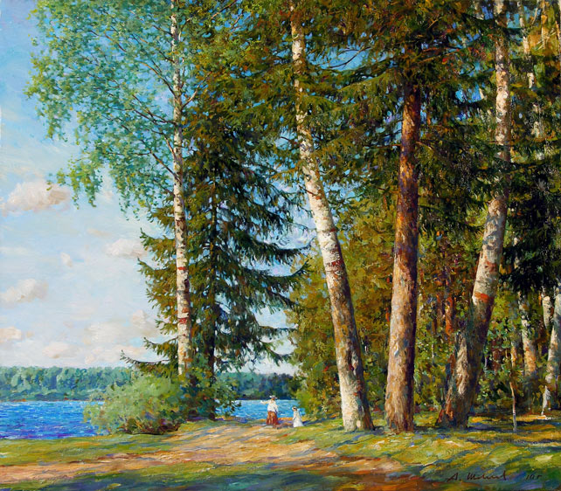

**Терпи и веруй**

*Терпи! Терпи! Терпи!*

*На Бога уповай,*

*Надейся лишь на Бога.*

*И веруй! Веруй! Веруй!*

*И будешь ты спасён.*

**Терпение**

Терпел Господь напасти,

Лукавство, искушенье,

Предательство, обман.

Велел и нам Господь терпеть:

«Терпением вы вашим

Спасайте души ваши».

В любви и кротости терпите,

У Бога помощи просите,

Чтоб силы дал терпеть, не озлобляться,

Любовь не потерять.

Терпением всё злое побеждайте

И помните:

Великую награду даст Господь -

Спасение души.

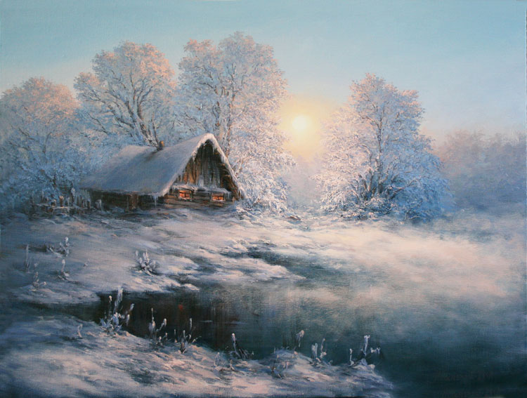

**Бойтесь согрешать**

Бойтесь, люди, гнева Божьего,

Бойтесь под проклятие Его попасть.

Вы любите и молите Бога,

Вы хвалите и живите с Ним.

Бойтесь согрешать вы против Бога.

Бойтесь Бога и любите вы Его.

Люди милые,

Cпасайтесь в храмах Божьих,

Люди милые, покайтесь о грехах.

**Учиться**

Запомните вы истину простую:

«Ученье – свет, а не ученье – тьма».

Учиться жить,

Распознавать добро от зла,

И как бороться, побеждать

Лукавство, зло, обман.

Учиться верить и терпеть,

Любить учиться – это важно.

Молиться Богу,

Плакать и смеяться.

Всему тому учиться надо,

Чему нас учит Добрый Бог,

Прощать, надеяться,

Друг другу помогать.

Ученье – свет, а не ученье – тьма.

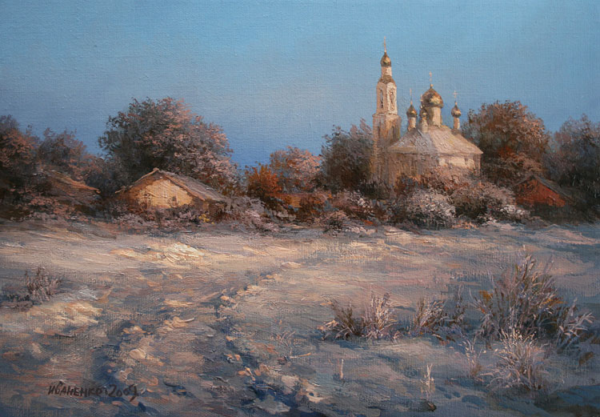

**Любите…**

Любите Бога, любите ближнего,

Любите этот Божий мир.

И ваша грешная душа

Очистится от зла и будет спасена.

**Храните**

Храните веру, берегите,

Храните добрые дела,

И по возможности своей

Приумножайте их всегда.

Храните душу вы для Бога

В любви и чистоте,

Храните жизнь и берегите

Божественный сей дар,

Нам Добрым Богом дан.

Храните сердце в чистоте,

Слезами омывая скверну.

Храните, берегите всё,

Что Бог даёт

Для счастья, для спасенья.

Храните и приумножайте

Таланты Божии всегда.

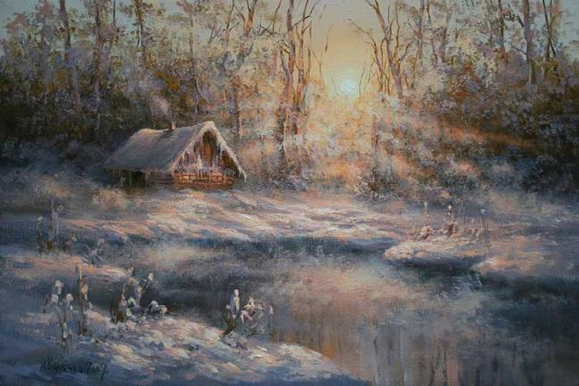

**Господь - Любовь**

Любовь – есть утешение души,

Любовь – лекарство для души.

Господь есть мир и свет, и истина,

И Живоносная Любовь,

Она спасительна для всех.

**Церковь**

Церковь есть особый дом

Святому Богу посвящённый,

Где совершаются богослуженья,

Всем миром молится народ.

Особенная пребывает

В Церкви православной Благодать,

Которая в служениях Священников

Нам грешным подаётся.

Церковь Божия святая -

Частичка неба на земле,

В бушующем житейском океане

Спасительный ковчег.

Великое святое место Церковь,

Где Сам Господь

Невидимо присутствует

С милостью особенной Своей.

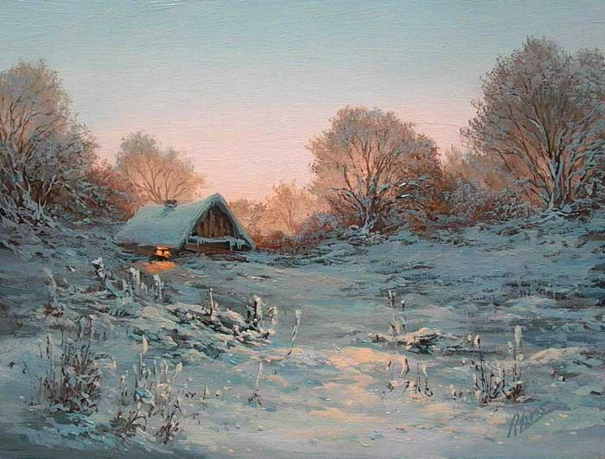

**Всем сердцем люби Бога**

Любит всех Господь людей,

Человеколюбец Наш.

Но каждого из нас по-разному Он любит.

Помни, человече, ты о сем,

И в сердце страх Господень ты имей.

Всем сердцем Бога ты люби,

Душою всей Его люби,

И разумением своим люби ты Бога,

И будешь счастлив ты вовек.

**Честность**

Честен будь пред Богом, пред собой,

Согласно истине живи,

Честно правду говори

И никогда свидетельства

Ты ложного не произноси.

Духовный человек

Не может лицемером быть,

И честно он себя показывает так,

Кто есть в действительности он,

И не старается иным казаться.

Он совершенно честен, чист во всём,

Что думает и делает,

И что он говорит,

А главное он знает,

Что Бог Всевидящий

И праведный Господь

Всё слышит и всё видит.

Живите честно, истине согласно.

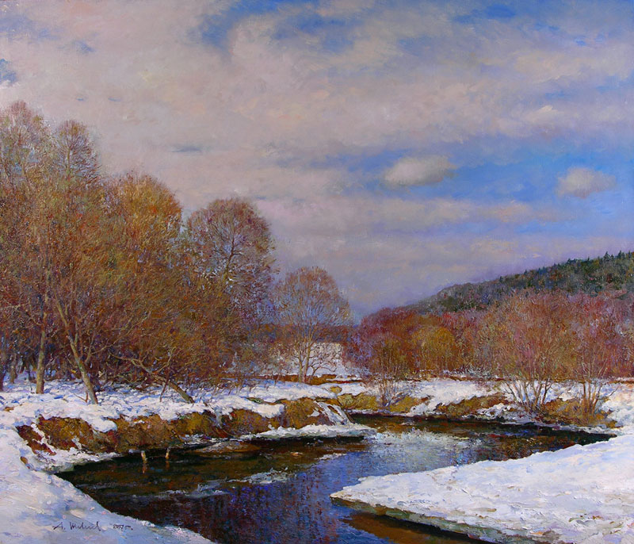

**Цена жизни**

Помнить должны

Мы цену нашей жизни -

Кровь Христа, Милосердного Бога.

За нас, за людей,

Неповинного жизнь отдана.

Помяни нас, Господи,

Во Царствии Твоем.

**Рай**

Рай – обитель Ангелов святых.

Рай – где свято, чисто и блаженно.

Рай – куда стремится каждая душа,

Где нет скорбей, печалей и болезней.

Рай – мечта,

Которую вполне достичь возможно.

Радуйся, душе, что место есть такое,

Где нет страданий, истязаний.

Плачь, душе,

Быть может, только

Рай небесный и святой

Для нас останется с тобой в мечтах,

Ведь в рай с грехами не пускают.

Радуйся, душе, и плачь:

«О, р**а**ю мой, ра**ю!́**

«О, р**а**ю мой, ра**ю**!́»

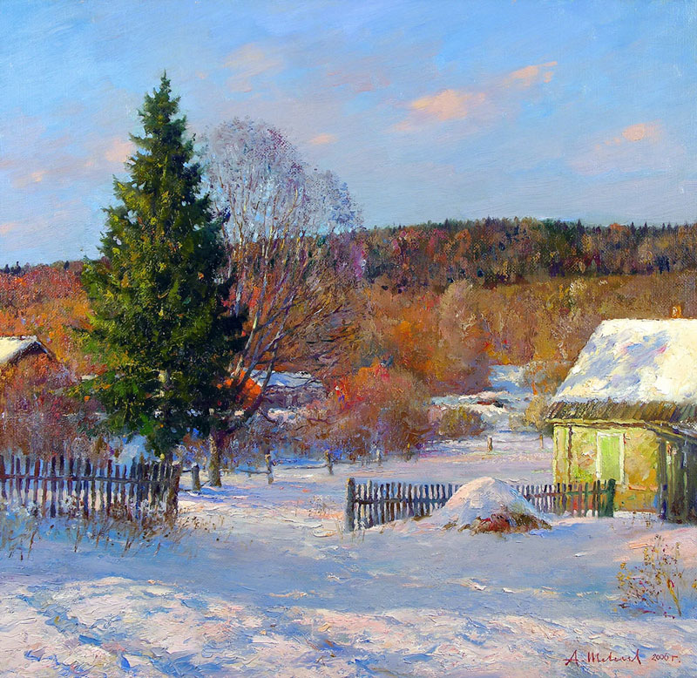

**Терпи и веруй**

Терпи! Терпи! Терпи!

На Бога уповай,

Надейся лишь на Бога.

И веруй! Веруй! Веруй!

И будешь ты спасён.

**Фаворский свет**

Фавор – гора такая есть,

Где наш Господь преобразился,

Фаворским светом осиял

Спаситель наш Христос.

Он показал, какими станут люди

В Царствии Небесном,

В жизни будущей своей,

И как преобразится

Тогда весь мир земной.

Фаворский свет с собой носите,

Пусть этот свет нас укрепит

В несении без ропота

Жизненного нашего креста

С глубокой кротостью

И со смирением глубоким,

И пониманием всей важности того,

Что Добрый Бог нам всем даёт.

Фаворского частицу света

С собой носите,

Это – Божий дар.

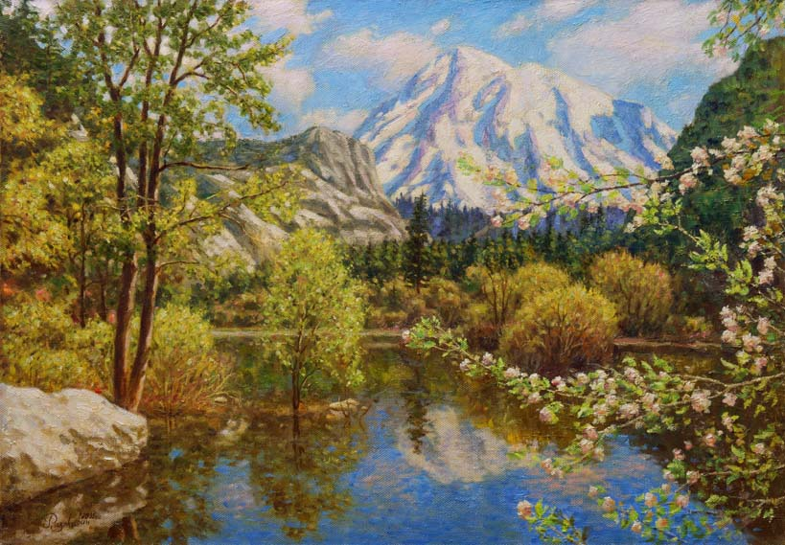

**Пожелание**

Будь мудр и смирен,

Будь кроток, силен в Вере,

Терпи!

Любовь в душе и сердце сохрани,

Ты с ней не пропадёшь,

Ты с ней непобедим.

Пусть будет она талисманом твоим,

Всей жизнью твоей

На многая, многая лета!

**Крещение**

Господь ученикам

Своим, апостолам, сказал:

«Идите, все народы научите,

Их крестя во Имя Троицы Святой,

Отца и Сына, и Святого Духа...»

Человек! Пойми и осознай,

Что мы духовно рождены

От Духа и воды,

Как Сам Господь благословил,

Своим примером научил,

Апостолам дал благодать

Во Имя Троицы Святой

Крестить, учить,

Чтоб соблюдали мы

Святые повеленья Божьи.

Сам Бог крещён был от воды,

И в виде голубя сошёл

Дух Свят на Господа Христа.

Великая святая благодать

И милость Божия на нас,

Что мы духовно рождены,

Как таинством святым,

Как Бог благословил,

Учил и заповедал.

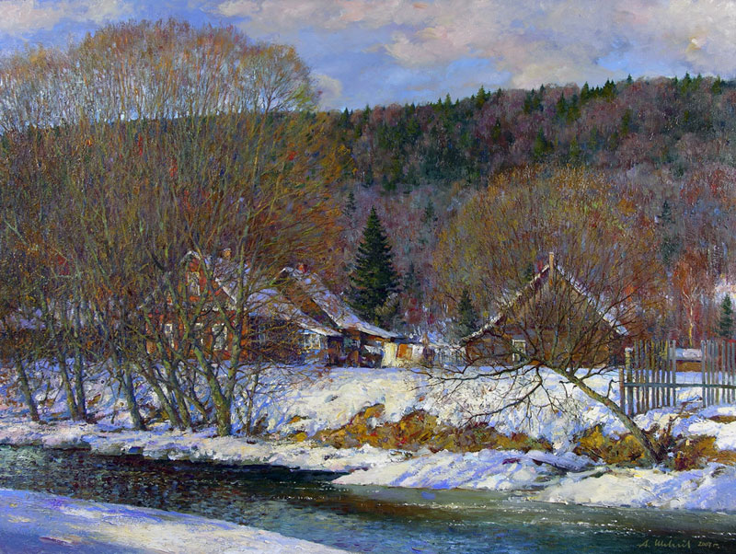

**Крест Христов**

Золотятся купола

На вершинах храмов Божьих,

И кресты горят святые,

Как звезда в ночь Рождества

Господа Христа.

На спасительный сей свет

В храмы Божии идём:

Увидать, услышать Бога,

Переживши радость, горе,

И со всеми ликовать:

«Слава Господу, Кресту,

Воскресенью Твоему!»

Золотятся купола,

И кресты горят святые,

Благодать святую Божью

Излучают всем и вся.

Крест Христов –

Вселенной всей хранитель!

Крест Христов –

Ангелов небесных слава!

Крест Христов –

Несокрушимый и святой!

Крест Христов –

Для демонов всех

Язва, пораженье!

Крест Христов

Есть символ нашего спасенья!

Слава, Господи, Кресту

Честному Твоему,

И Воскресению Святому

Слава Твоему!

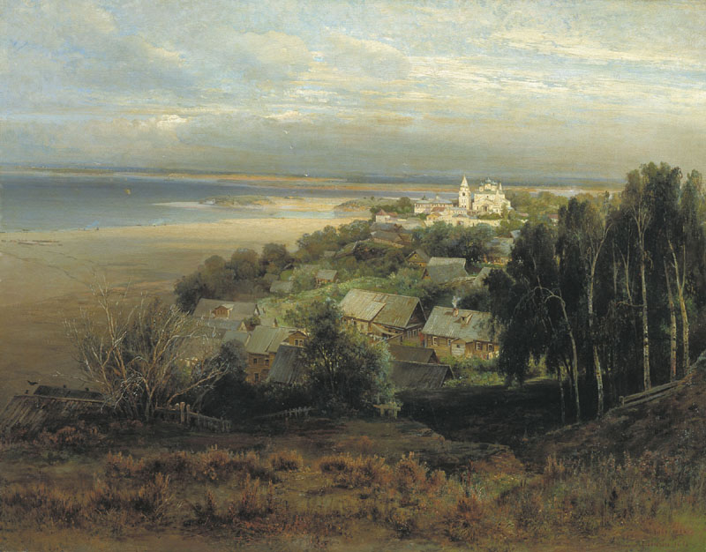

**От чего...**

От чего нам в жизни трудно

Очень уж бывает?!

Оттого, что мы грешим,

Нарушаем повеленья

Бога, Господа Отца.

Неудачи, скорбь, болезни,

Топчемся и суетимся,

Сдвигов нет ни в делах, ни в жизни.

Обижаться незачем

Нам на Доброго Отца.

Согрешили – вот ответ

Наших бед, несчастий наших.

Милость душеньке окажем,

И её от всех грехов

Постараемся избавить.

Осознаем мы грехи

И покаемся пред Богом,

Причастимся, опалим грехи в душе,

Раны исцелим.

Больше уж грешить не нужно,

Будем все стремиться не грешить.

Грех препятствует во многом,

Губит душу, губит жизнь.

Бог, Отец наш Милосерд,

Он во всём поможет,

Нужно только помолиться,

И душу в чистоте беречь,

И всё наладится,

И вновь получится всё в жизни.

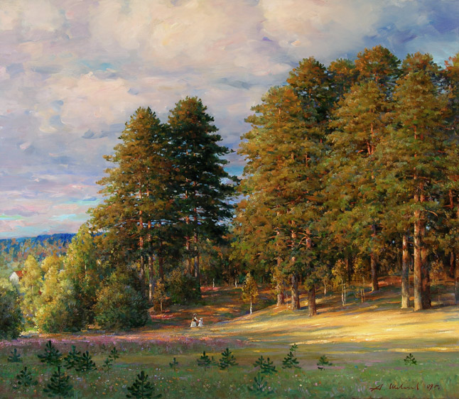

**Три вещи**

Трёх вещей боятся бесы:

Креста Животворящего Святого,

Крещения во имя Троицы Святой,

Причастия Святых

Христовых таинств.

Носите, не снимая, наперсный крест,

При рождении духовном данный.

Благоговейно возлагайте

Вы на себя Свят Крест Христов

Крещением неспешным,

И причащайтесь

Тела, Крови Господа Христа,

И Бог вас не оставит никогда:

Вас защитит от злых бес**о**в́,

Душе спасение подаст.



**Взгляд на образ Христов**

Один лишь кроткий взгляд

На образ Господа Христа

Со скорбью нашей примиряет

И т**я**ѓотой житейской всякой.

Один лишь взгляд

С молитвою сердечной, кроткой:

«Господи, помилуй и спаси»

Даёт нам силы жить, не падать духом

И с верой, и надеждой всё преодолеть.

**Скорби и болезни**

Чем ещё спасаться нам?

Дел добрых нет, и слабые мы в вере,

Лишь много скорби

И болезни нас одолевают.

Но, как нас учат праведные старцы,

Терпением скорбей мы душеньку спасём, Терпением болезней

Мы очищаем душу от греха.

За скорби и болезни

Тебе, наш Боже, слава!

Терпеть, благодарить -

Лишь так спасём мы душу, нашу жизнь.

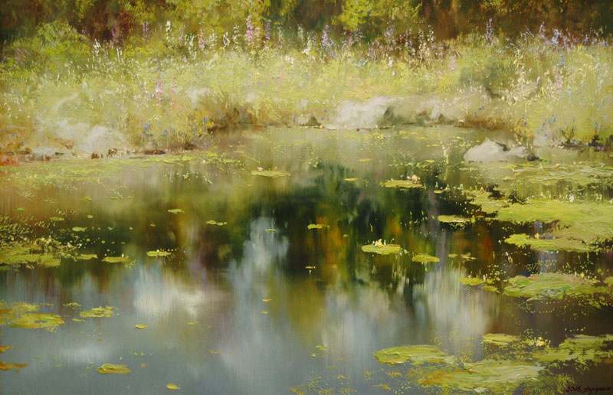

**Побеждать грех**

Если греха избавиться хотим,

Должны его мы осознать, покаяться

И попалить в себе причастием святым.

На каждый грех, содеянный пред Богом, Пред совестью своей,

Грехам в противоположность Приобретать мы добродетели должны.

**Пользу ближним приносить**

Пользу ближним приносите,

От добрых дел не уходите,

Сам Бог показывает нам

Дорожки ко спасенью,

Сам Бог возможность нам даёт Творить благие, добрые дела.

Услышим голос совести своей:

«Подай, не пожалей...пойди и помоги,

Не будь ты равнодушен».

Давайте, пользу ближним

Будем приносить.

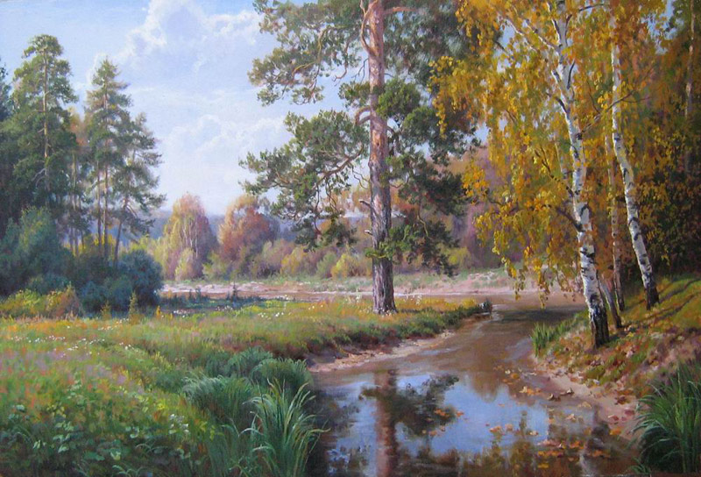

***Желанье жить***

Вера в Бога,

В победу вера над болезнью, над грехом, Ну, и конечно же,

Великое желанье жить –

Есть лучшее лекарство

От душевного, телесного недуга*.*

**Обидевшим тебя...**

Обидевшим тебя прощай

От сердца, от души,

Твори обидевшим тебя добро,

За них молись, прося им здравия у Бога,

Любви, терпения и осознания грехов.

Обиды, зла на них ты не держи:

Лишь хуже сделаешь себе,

И без того грехов хватает.

Простишь обидевшим тебя,

И Бог тебя простит.

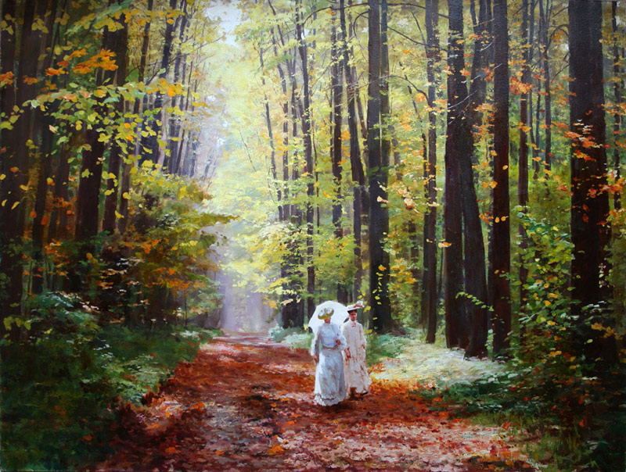

***Мечта моя***

*Мечта моя - жить в мире*

*Ангелов Святых, Честнейших Херувимов*

*И Славных Серафимов.*

*Сподоби, Господи, меня,*

*Чтобы мечту мою не потерять*

*В сем мире грешнем и земном...*

**Господь приветствует...**

Господь наш Иисус Христос

Греха не сделал никакого,

И лести не было в устах Его.

И мы должны стремиться

Греха не делать никакого,

И лесть пресечь в устах своих.

Господь приветствует всегда

Добрые стремленья!

Господь приветствует всегда

Благие намеренья!

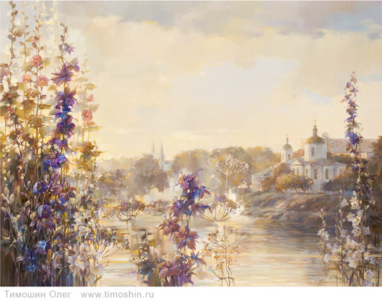

***Ангелы снисходят***

*Когда все люди спят,*

*На землю Ангелы снисходят,*

*И чтобы Их присутствие нам ощутить,*

*Привстаньте вы на краткую молитву,*

*И Ангел Божий крылышком Своим*

*Коснётся нежно вашего сердечка.*

**Святой пример**

Христа злословили,

Взаимно не злословил Он,

Христос, страдая, никому не угрожал,

Но предавая всё Праведному Судии.

На вас клевещут и злословят -

Обмолвитесь лишь добрым словом.

Прощайте всем всё искренне

И без остатка.

Страдая от врагов, не угрожайте им,

Тем самым в руки предавая

Праведному Богу суд.

Святой пример для нас Христос:

Как надо жить,

Чтоб не вредить своей душе,

Чтоб душу не сгубить.

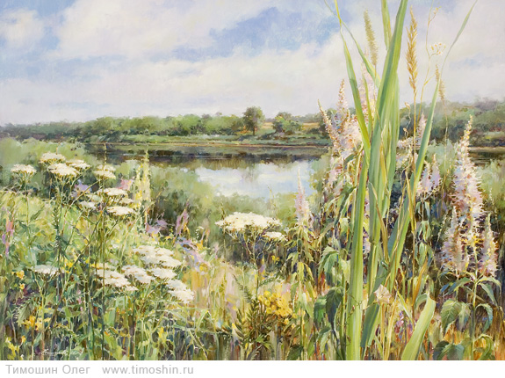

***Живой источник***

*Библия Святая -*

*Глубокий кладезь знаний,*

*Черпай, внимай и береги,*

*В сем кладезе – Вода Живая.*

***За счастье***

*Жизнь - за счастье,*

*И воздуха глоток – за счастье.*

*Лицезреть сей мир – за счастье.*

*Добро творить – за счастье.*

*Терпенье проявить,*

*Терпеть – за счастье.*

*Обогащайтесь счастьем,*

*И Бога вы благодарите*

*За счастье жить, творить,*

*Терпеть, любить – за счастье.*

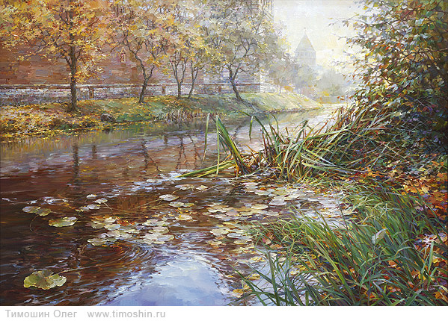

**Молись**

Ты главное с усердием молись,

И с прилежанием сердечным.

Молись, не торопясь,

Ведь это есть счастливые минутки,

Которые всю жизнь

Так слепо ищет человек.

**Все силы приложи**

Лишь только подходя к молитве

И только на молитву став,

Чтобы просить у Бога помощи

Или прощенья,

Наш Добрый Сердцеведец Бог

Всё ведает о том,

Что кроется в сердечках наших.

Тогда тем более нам нужно

Все силы приложить к молитве:

Веру и надежду, и любовь,

Чтоб души наши осияли вновь

Молитвенным и благодатным светом,

И получили мы просимое у Бога.

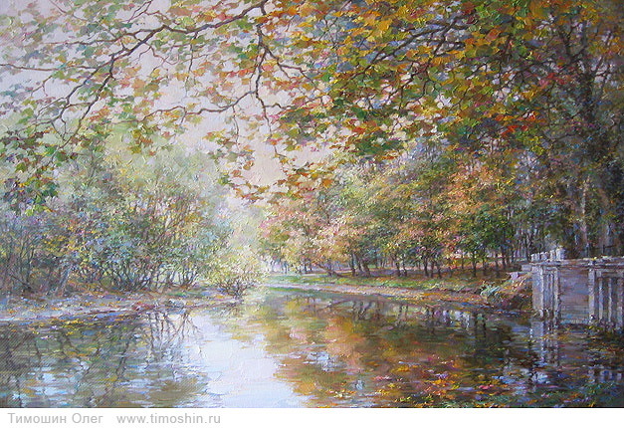

**Всё в Божьих силах**

Нет невозможного у Бога ничего,

Богу всё возможно,

Всё в Божьих силах,

Господь наш Всемогущ.

Лишь только обратитесь к Богу,

Просящему Господь всегда даёт,

Когда оно ему на пользу.

**Мы забываем...**

Когда страдаем мы, когда у нас беда,

Мы Бога вспоминаем, мы говорим Ему:

«Прости, избави, помоги,

И буду верен я Тебе,

И злых поступков больше не содею!»

Как только Бог помог,

Мы забываем обо всём,

Что Богу обещали, и как страдали мы.

И продолжаем жить,

Как раньше жили во грехе.

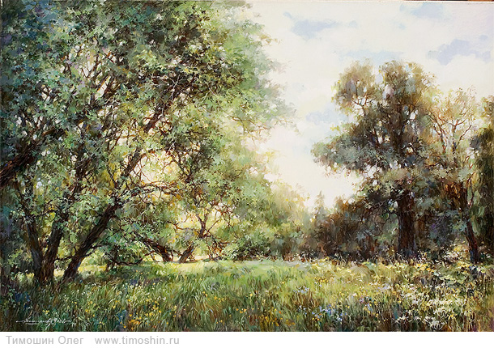

**Прошу вас очень**

Вас очень я прошу, не забывайте

Богу «Славу» воздавать, «Хвалу»,

Бога Доброго благодарить

Каждый день, прошу, не забывайте,

Перекрестившись пред иконой,

Воспеть от искреннего сердца:

«Слава Тебе, Боже!

Слава Тебе, Боже!»

Всё хорошо, размеренно, спокойно

В жизни вашей протекает,

Вы счастливы, и вот за это

Бога Доброго благодарить, Перекрестившись пред иконой,

Воспеть от искреннего сердца:

«Слава Тебе, Боже!

Слава Тебе, Боже!»

Бывают в жизни неудачи,

Неразбериха, пораженья,

Тому виной лишь сами мы

Или Господь испытывает нас,

За это Бога Доброго

Должны благодарить,

Перекрестившись пред иконой,

От искреннего сердца вновь воспеть: «Слава Тебе, Боже!

Слава Тебе, Боже!»

*За скорби и за радости,*

*Предательство, поддержку,*

*За жизненный свой крест,*

*За одиночество,*

*За шумную и дружную семью,*

*Перекреститесь* пред иконой,

*От искреннего сердца, от души*

*Скажите: «Слава Тебе, Боже!*

*Слава Тебе, Боже!»*

За всё, всегда, прошу вас очень,

Не забывайте

Богу «Славу» воздавать, «Хвалу»,

Бога Доброго благодарить

И вечером, и утром, каждый день,

Всю жизнь свою,

Перекрестившись пред иконой,

От искреннего сердца и от всей души

Воспеть молитву: «Слава Тебе, Боже!

Слава Тебе, Боже!

Слава Тебе, Боже наш, cлава Тебе!»

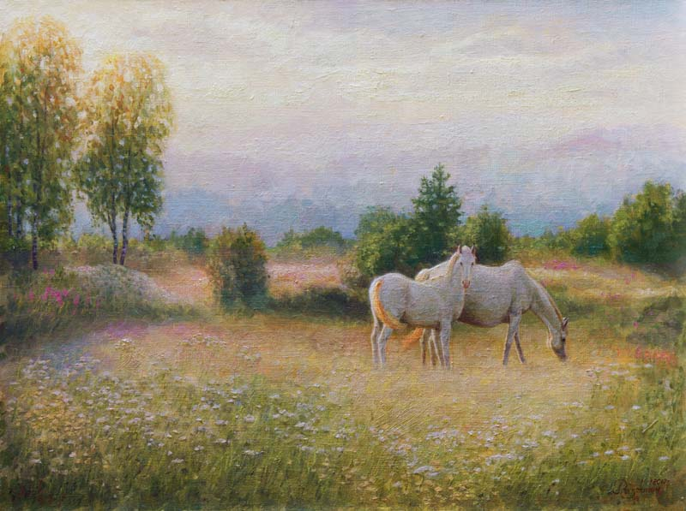

**Содержание**

1. Ангелы........................7
2. Добродетели..............8
3. Веруйте....................11
4. Жизнь.......................12
5. Господи, помилуй....15
6. Ты береги................16
7. Шелест листьев.......19
8. Если... ......................20
9. Будь ласковым.........23
10. О Боге вспоминать..24
11. Будь верен.................27
12. Грустно тебе...........28
13. С Богом.....................31
14. Звёздочки..................32
15. Молитва...................35
16. Священное Писание.36
17. Вера...........................39
18. Смертный час..........40
19. Помолись..................43
20. Истина.....................44
21. Свой путь.................47
22. Сделаем добро...........48
23. ...от греха.................51
24. Любовь......................52
25. Бог в разуме, сердце и душе...........................55
26. Надо жить...............56
27. Жизнь, как свеча......59
28. Покаяние..................60
29. Души лекарство.......63
30. Святые.....................64
31. Терпи и веруй..........67
32. Терпение..................68
33. Бойтесь согрешать..71
34. Учиться...................72
35. Любите... .................75
36. Храните....................76
37. Господь – Любовь....79
38. Церковь.....................80
39. Всем сердцем любите Бога...........................83
40. Честность................84
41. Цена жизни..............87
42. Рай............................88
43. Терпи и веруй..........91
44. Фаворский свет.......92
45. Пожелание................95
46. Крещение..................96
47. Крест Христов......100
48. От чего... ...............104
49. Три вещи...............108
50. Взгляд на образ Христов..................111
51. Скорби и болезни....112
52. Побеждать грех.....115
53. Пользу ближним приносить..............116
54. Желанье жить.......119
55. Обидевшим тебя... 120
56. Мечта моя.............123
57. Господь приветствует........124
58. Ангелы снисходят.127
59. Святой пример......128
60. Живой источник....131
61. За счастье..............132
62. Молись....................135
63. Все силы приложи..136
64. Всё в Божьих силах.......................139
65. Мы забываем... .....140
66. Прошу вас очень.... 143

**Священник Украинской Православной Церкви**

**Протоиерей Сергий Валенский-Вяземский**

**Там, где вера есть,**

**есть всегда надежда...**

**Стихи**



1. ***Пробавити***– (ст. словян.) - продолжить, продлить.